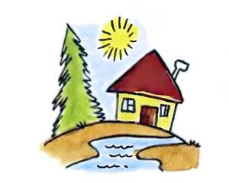У Солнца много дружных сыновей — лучей. Самого маленького зовут Зайчик, потому что он никогда не сидит на месте, всюду бегает, забирается даже туда, куда другие лучи попасть не могут. Очень любит Зайчик играть с ребятами: даёт себя поймать в зеркальце и с удовольствием скачет, куда его пошлют.Как многие малыши, Зайчик не любил ложиться спать. Однажды вечером, когда Солнце уводило своих детей на покой, Зайчик спрятался и решил посмотреть, что будет дальше.Стемнело, и Зайчик остался совсем один. Он старался светить изо всех сил, но от одного луча, да еще такого маленького, большая чёрная ночь не станет светлей. Этого не могут сделать даже звёзды, хотя их очень много.Зайчику стало скучно одному, и он побежал туда, где светло. Это был город. Там было столько огней, что Зайчика никто не заметил. Больше всего ему понравились три весёлых огонька: зелёный, жёлтый и красный. Они играли в прятки — двое прячутся, один водит. Зайчик подлетел к ним.Красный огонёк сердито крикнул ему:— Стоп!Потом выглянул жёлтый и прошептал:— Осторожно!А зелёный сказал:— Путь свободен! Уходи, пожалуйста! Не видишь, что ли, — мы работаем! Мы — Светофор!Тогда Зайчик начал искать детей, заглядывать в тёмные окна. Все дети крепко спали в своих кроватках и видели интересные сны. Никто из них не проснулся, чтобы поиграть с Зайчиком.Зайчик загрустил — ведь он никому не нужен в ночном городе. И побежал в лес. «Вот где, — думает, — поиграю со зверями и птицами».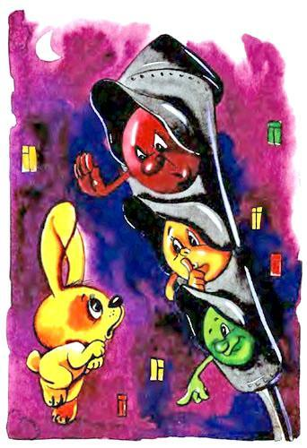Кончились дома, и вместо улицы осталась только дорога.Здесь было очень весело. Огоньки машин мигали друг другу, бегали наперегонки, играли в пятнашки.— Я вожу! — кричал Зайчик, бросаясь то к одному, то к другому огоньку.Машины сначала шарахались от него, думая, что на них мчится другой автомобиль, а потом рассердились и загудели:— Уходи с дороги! Ты не знаешь наших правил!— Ну и ладно! — сказал Зайчик и свернул в лес.Первое, что увидел Зайчик в тихом тёмном лесу, был зелёный огонёк в траве. Красного и жёлтого рядом не было.— Вот и хорошо! — обрадовался Зайчик. — Значит, не Светофор. Можно поиграть.Но огонёк словно под землю провалился. Искал, искал его Зайчик и ничего не нашёл в траве, кроме какого-то скучного червяка. А это и был Светлячок.И тут к Зайчику со всех сторон слетелась мошкара.— Вот уж попляшем, покружимся! — зажужжала мошкара и пошла отплясывать.Мошек и комаров становилось всё больше и больше. Они глупо толклись, подскакивали и быстро надоели Зайчику.А где же звери? Вот пробежал кто-то, сверкнули глаза. Зайчик не знал, что это Волк, и погнался за ним. Голодный зверь убежал без оглядки, забился в кучу валежника и всю ночь подвывал и лязгал зубами от страха и злости. Он и не думал, что первый раз в жизни испугался зайца. Хотя и солнечного, но всё-таки зайца.Не найдя зверей, Зайчик полетел по гнёздам. Какой-то Грач проснулся и заорал спросонья:— Бррратцы! Каррраул! Пррроспали! Поррра на ррработу!Другие грачи заворочались, подняли головы, увидели, что кругом темно, и проворчали:— Рррано! Рррано! Спи, дурррак!Только одна большая птица не спала — низко летала, чего-то искала.— Вы что-то потеряли? Разрешите, я вам посвечу, — предложил Зайчик.— Прочь! — сказала птица. — Я из-за тебя ничего не вижу.Зайчик удивился: что это за птица, если ей, чтобы лучше видеть, нужна темнота? Он осветил её и увидел перед собой Сову. Они оба испугались друг друга и разлетелись в разные стороны.«Все добрые звери и птицы спят, в лесу мне делать нечего», — вздохнул Зайчик и полетел к морю.По морю шли корабли. Светили прожекторы и круглые окна кают. Корабли были такие огромные, важные, что Зайчик не решился с ними играть, нырнул под воду.На его свет приплыли рыбы. Играть с ними было неинтересно: набрали в рот воды и молчат. Зайчик потрогал их и отскочил — такие они скользкие, холодные. Рыбы — за ним. Шевелят плавниками, таращат глаза.— А я от вас убегу, — сказал Зайчик и вынырнул.Не тут-то было! Вслед за ним выпрыгнула из воды Летучая рыба, чуть было не догнала его, но, к счастью, сорвалась и плюхнулась в море.Зайчик носился над морем, чуть не плача: «Жу-у-утко!»И вдруг он увидел вдалеке добрый-добрый манящий огонь. Это был Маяк.Рядом с ним совсем не страшно. Маяк приветливо мигал проходящим кораблям. Зайчик решил ему помочь и тоже стал подмигивать. Но он потому и Зайчик, что не может усидеть на одном месте. И малыш начал резвиться, убегать туда-сюда.— Шёл бы ты спать, сынок! — ласково сказал Маяк. — Ты мне немножко мешаешь. А вдруг из-за тебя какой-нибудь корабль собьётся с пути!— Куда же я пойду? — жалобно спросил Зайчик.— В горы, — посоветовал добрый Маяк. — Туда раньше всего приходит Солнце с твоими братьями.В горах светил костёр. У костра сидели чабаны в папахах и пели длинную песню. Рядом, сбившись в кучу, дремали овцы. Зайчик незаметно подкрался к костру, лёг на расстеленную бурку и уснул.Проснулся — нет ни бурки, ни чабанов, ни овец. Костёр догорел. Бедный Зайчик продрог, съёжился, побледнел. И тут показалось Солнце, хлынули братья-лучи. И Зайчик вместе с ними кубарем покатился в долину — играть, сверкать, веселить ребят.

